Отчёт по отладке приложения
Мудрак Ирина Алексеевна
Шаг 1: Исправление ошибки подключения к базе данных
Что сделала: При первом запуске docker-compose up контейнер с приложением завершил работу с ошибкой валидации Pydantic.
Проблема: Ошибка при инициализации настроек подключения к БД. Приложение не могло считать строку подключения из переменных окружения.
Причина: В алиасе переменной окружения была допущена опечатка, из-за чего URL базы данных не валидировался.
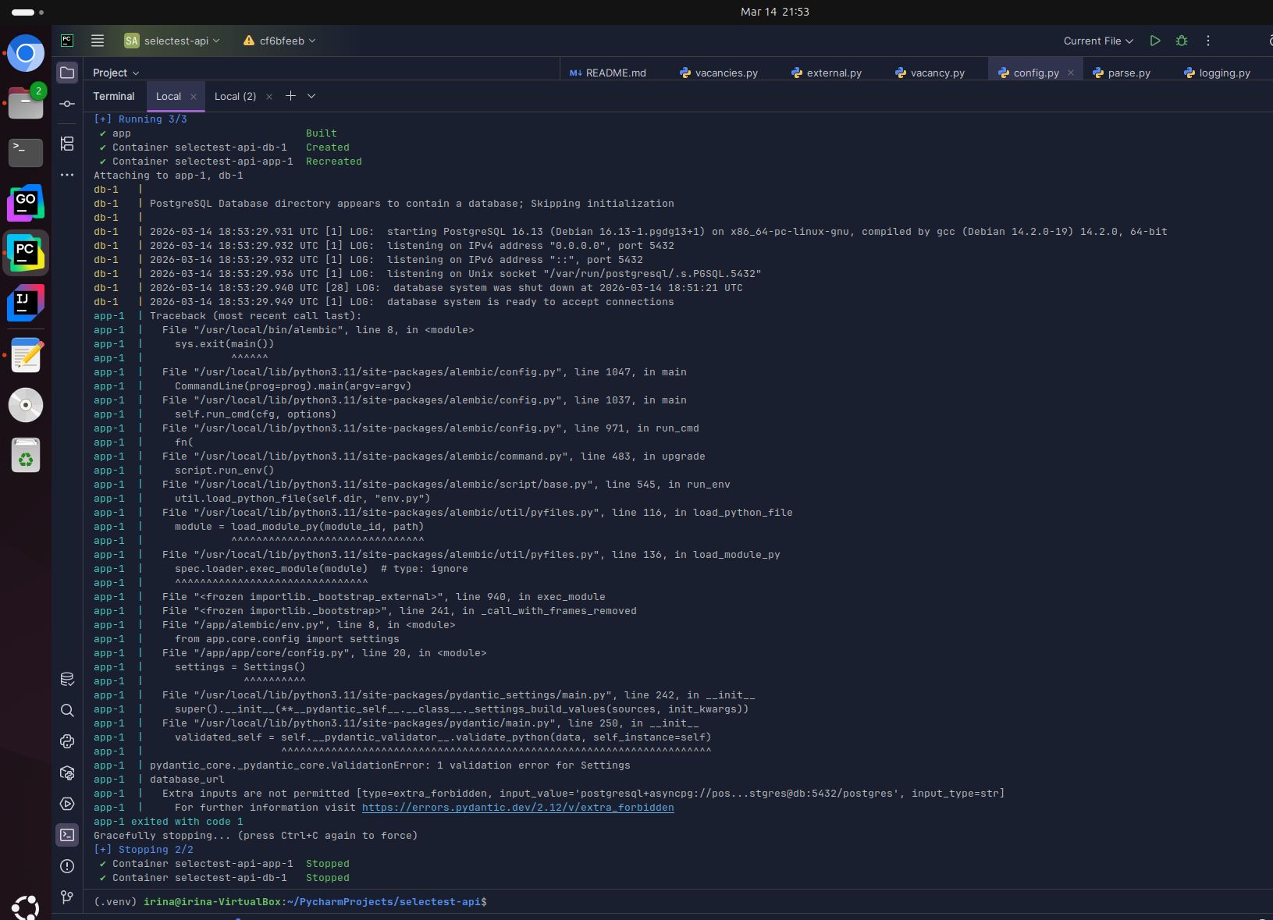
Было:
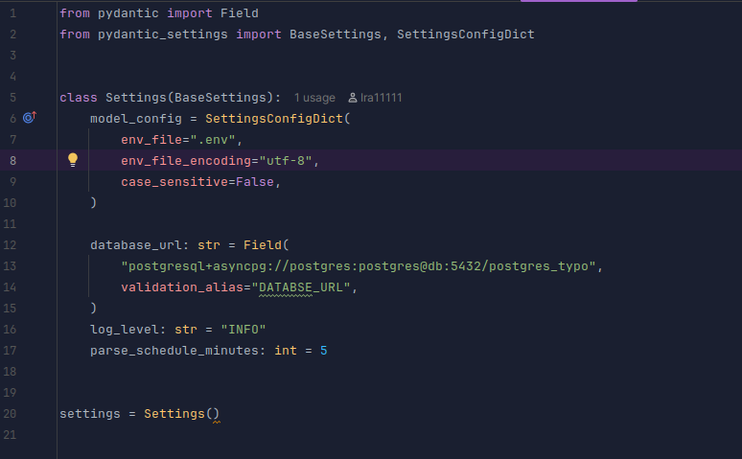
Стало:
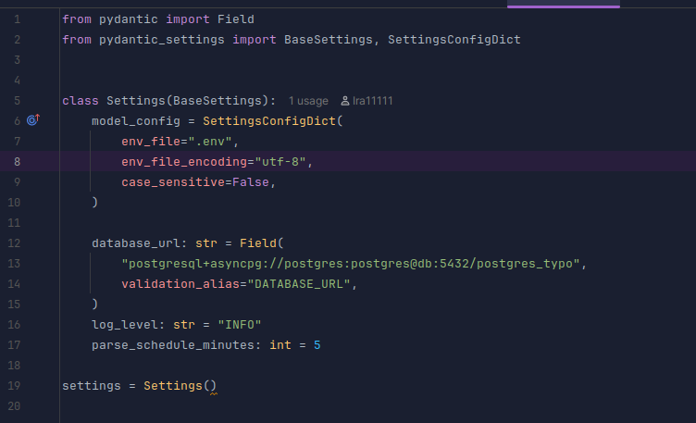
Шаг 2: Исправление фиксированных настроек конфигурации
Что сделала: Проверила конфигурационный файл на соответствие переменным окружения. Проблема: Значения для уровня логирования и расписания парсинга были жестко заданы в коде, игнорируя настройки из .env файла
Было:

Стало:
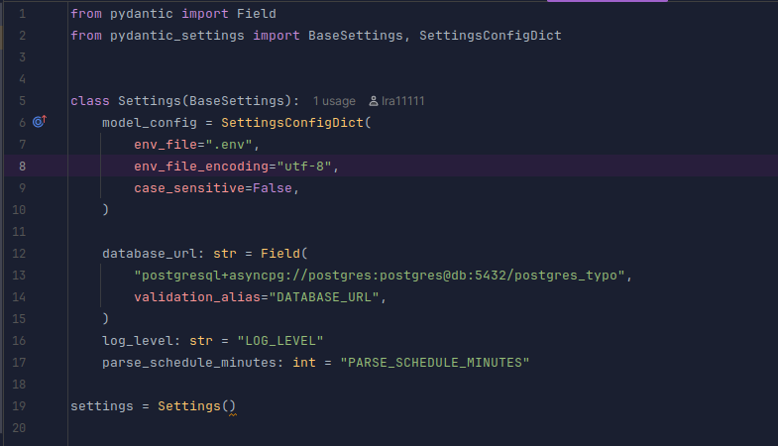
Шаг 3: Устранение падения парсера при отсутствии данных
Что сделала: Проанализировала логи фонового парсинга и обнаружила регулярную ошибку AttributeError: 'NoneType' object has no attribute 'name'.
Проблема: Процесс парсинга нарушался, так как в некоторых вакансиях поле city отсутствовало.
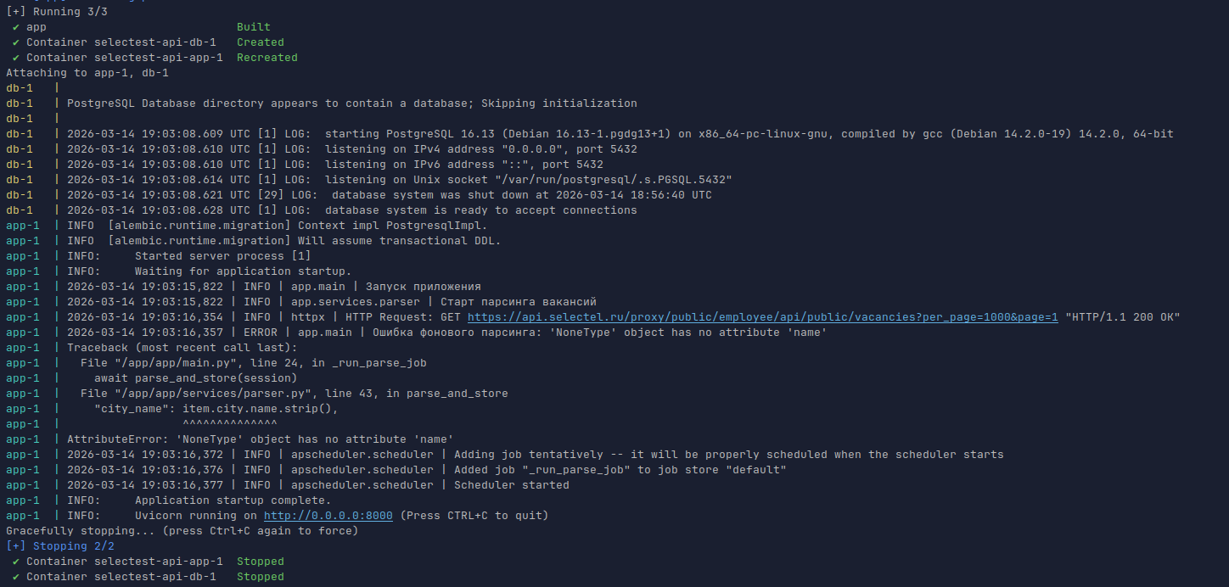
Добавлена проверка с присвоением строкового значения "city not specified"(но также можно и оставить None т.к. ограничение БД возволяют).
Было:
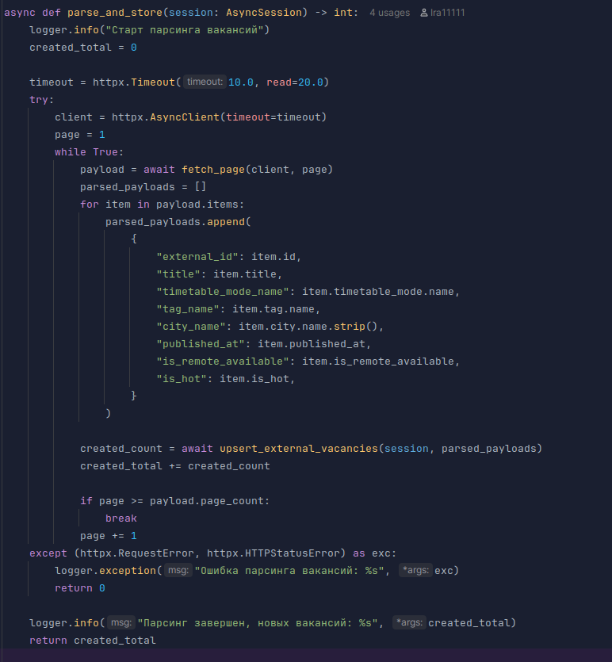
Стало:
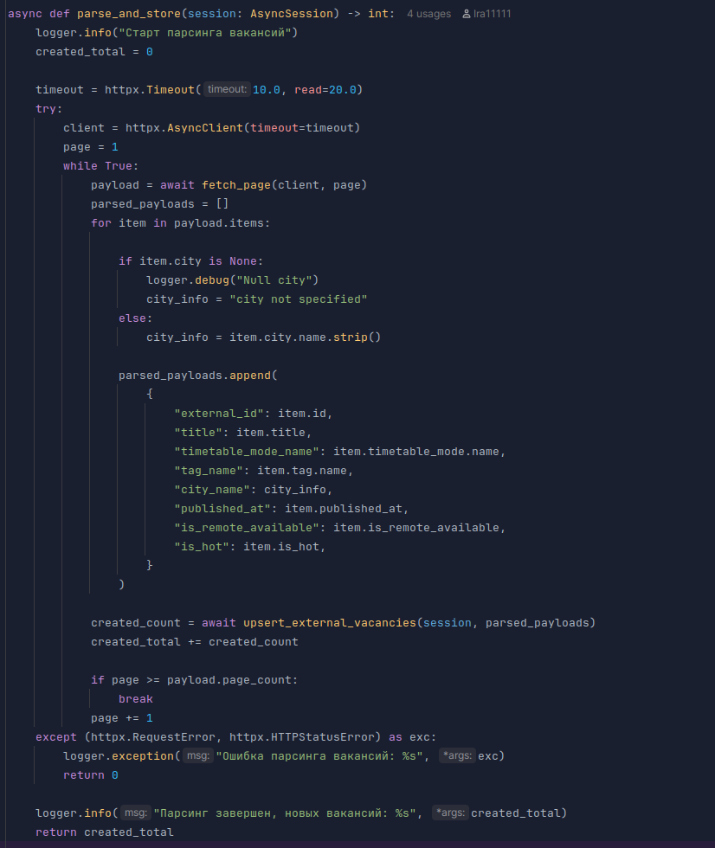

Шаг 4: Настройка корректного расписания планировщика
Что сделала: Изучила частоту отправки запросов в логах приложения.
Проблема: Парсинг данных происходил слишком часто (каждые 5 секунд вместо 5 минут). Причина: Значение, заданное в конфигурации в минутах, передавалось в аргумент секунд без соответствующего умножения на 60.
Было:
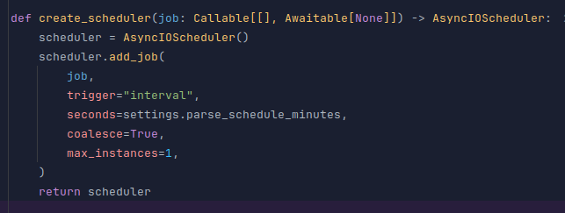
Стало:
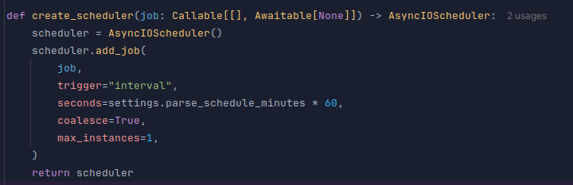
Шаг 5: Исправление кода ответа при конфликте (POST-запрос)
Что сделала: Проверила работу эндпоинта создания ваканси.
Проблема: При попытке создать вакансию с уже существующим external_id выводилось корректное текстовое сообщение об ошибке, но возвращался статус успешного ответа 200 OK.
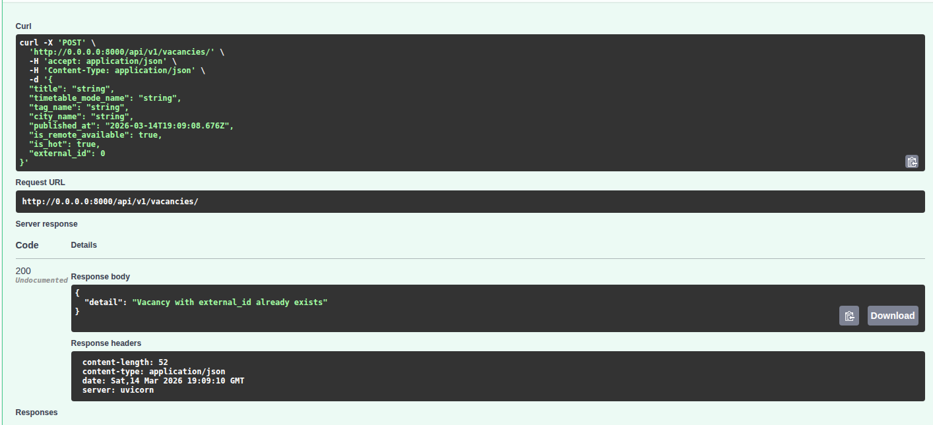
Было:
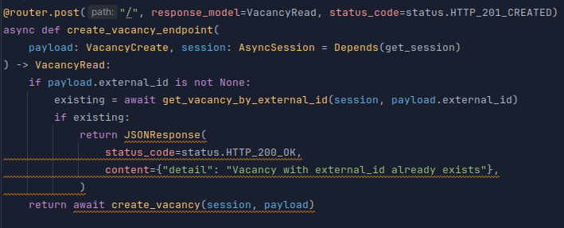
Стало:
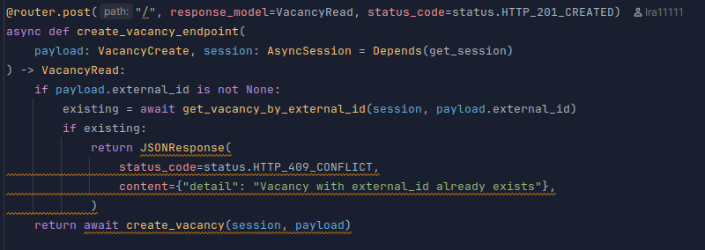
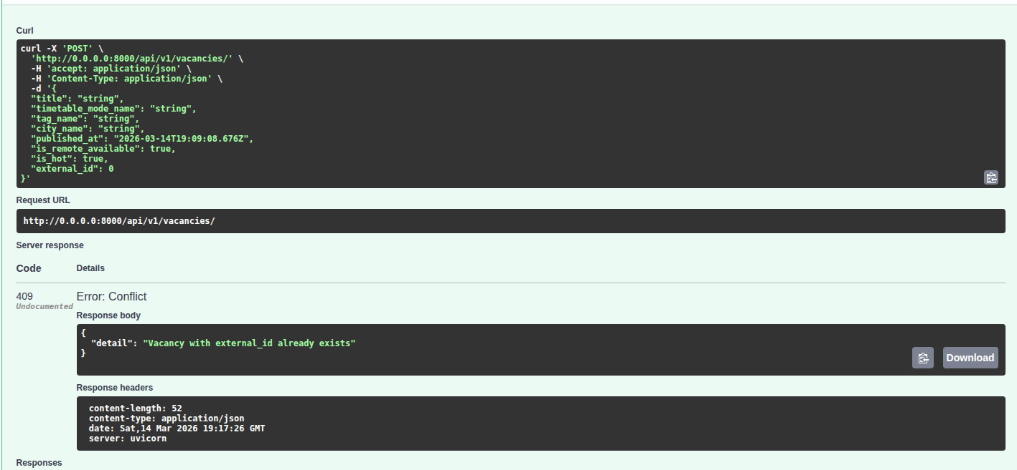
Шаг 6: Обработка ошибки уникальности при обновлении (PUT-запрос)
Что сделала: Протестировала изменение данных вакансии через метод PUT.
Проблема: Если при обновлении передавался external_id, который уже занят другой вакансией, сервер возвращал ошибку 500 Internal Server Error. Из-за отсутствия перехвата ошибки на уровне логики API приложение падало.
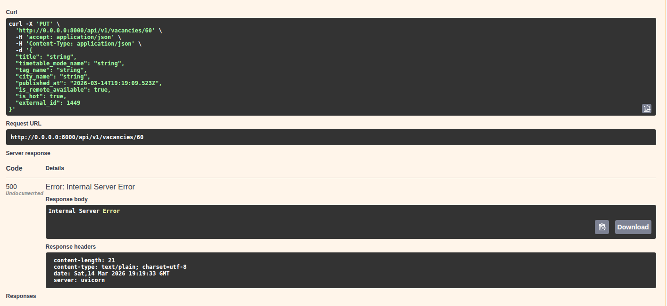
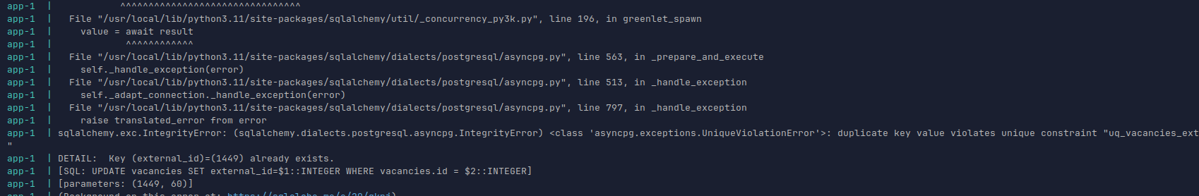
Отсутствовала предварительная проверка на уникальность external_id. Добавлена логика проверки, которая ищет дубликат в БД. В случае нахождения возвращается статус 409 Conflict.
Было:
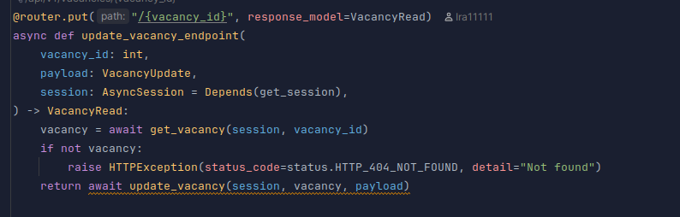
Стало:
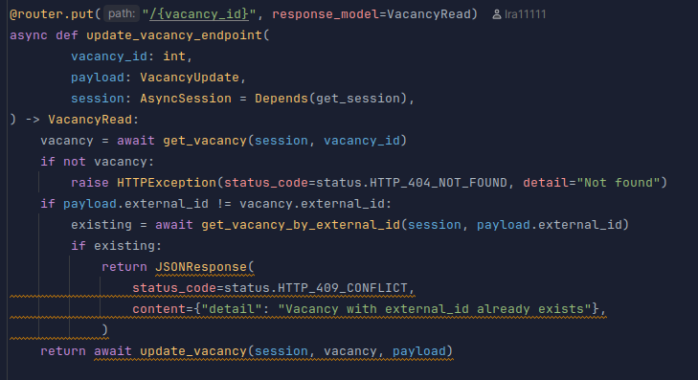
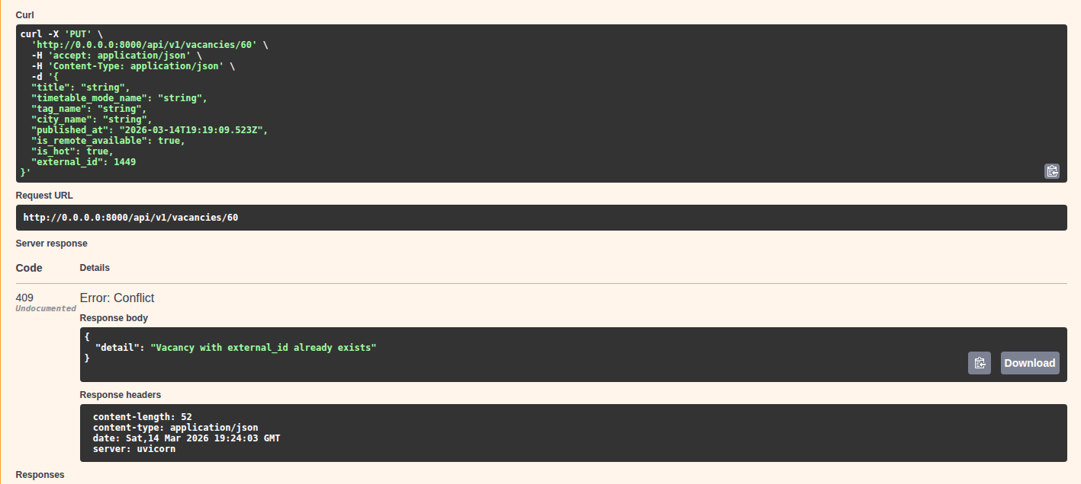
Шаг 7: Устранение утечки сетевых ресурсов в парсере
Что сделала: Проанализировала логику работы фонового парсера на предмет корректного управления ресурсами и памятью.
Проблема: Клиент создавался при каждом запуске функции, но нигде не закрывался. Это приводило к постепенной утечке сетевых сокетов, что при длительной работе вызвало бы падение приложения из-за нехватки файловых дескрипторов.
Было:
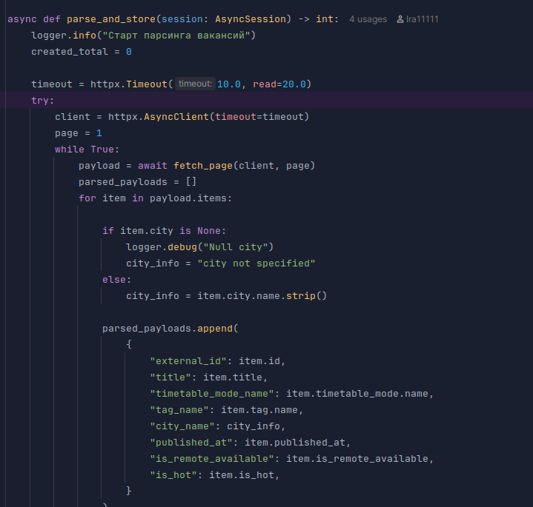
Стало:
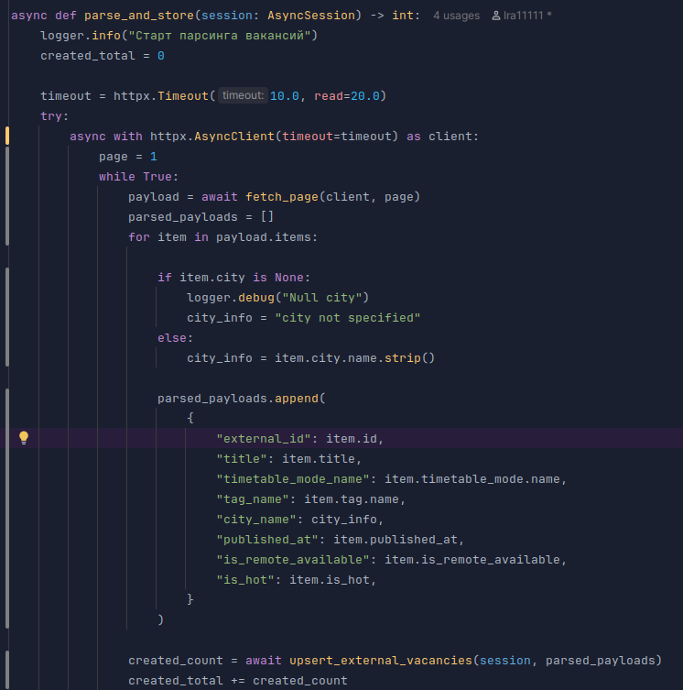
Итог работы: Все заявленные CRUD-операции работают корректно и возвращают правильные HTTP-статусы. Фоновая задача парсинга стабильно выполняется без падений строго по заявленному расписанию. Приложение успешно стартует в Docker без ошибок инициализации.
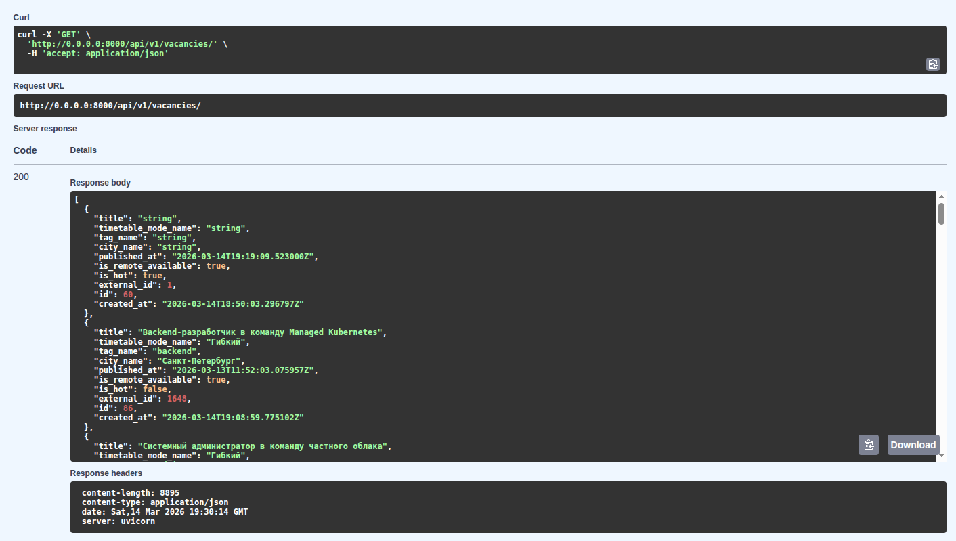
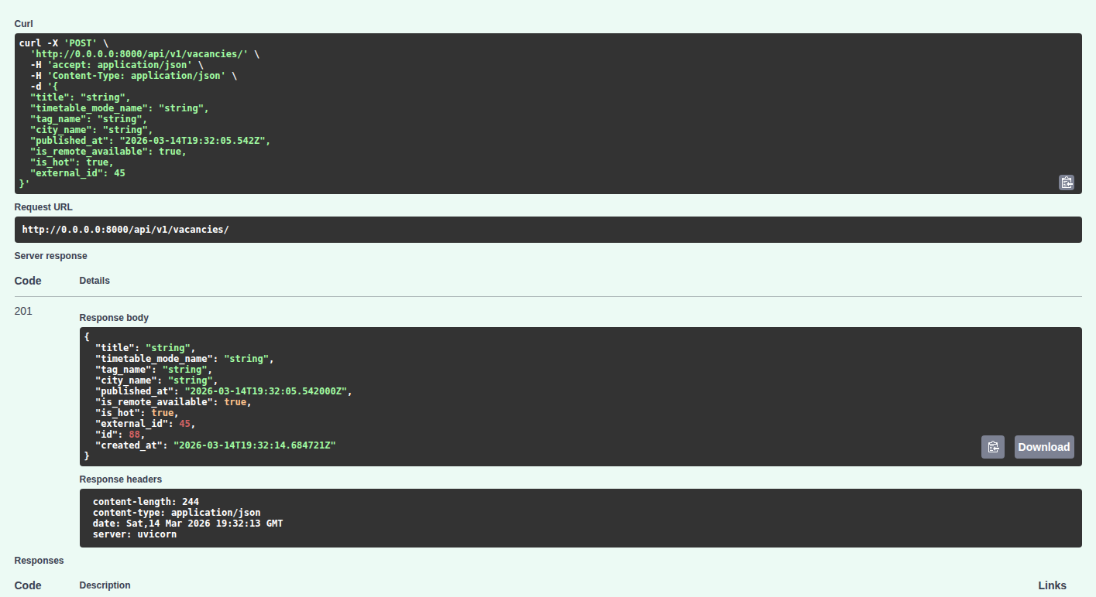
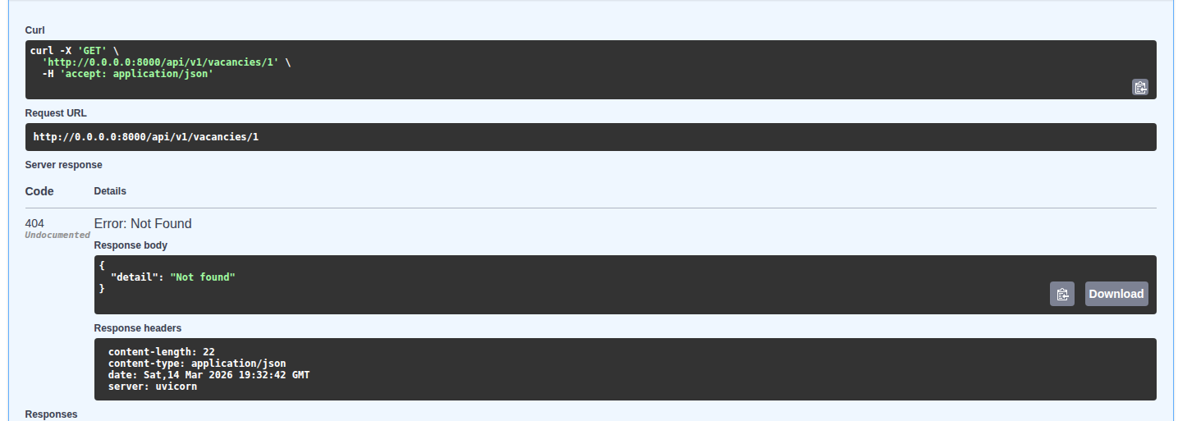
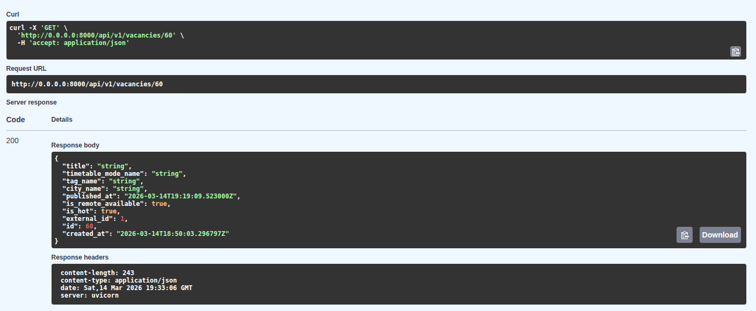
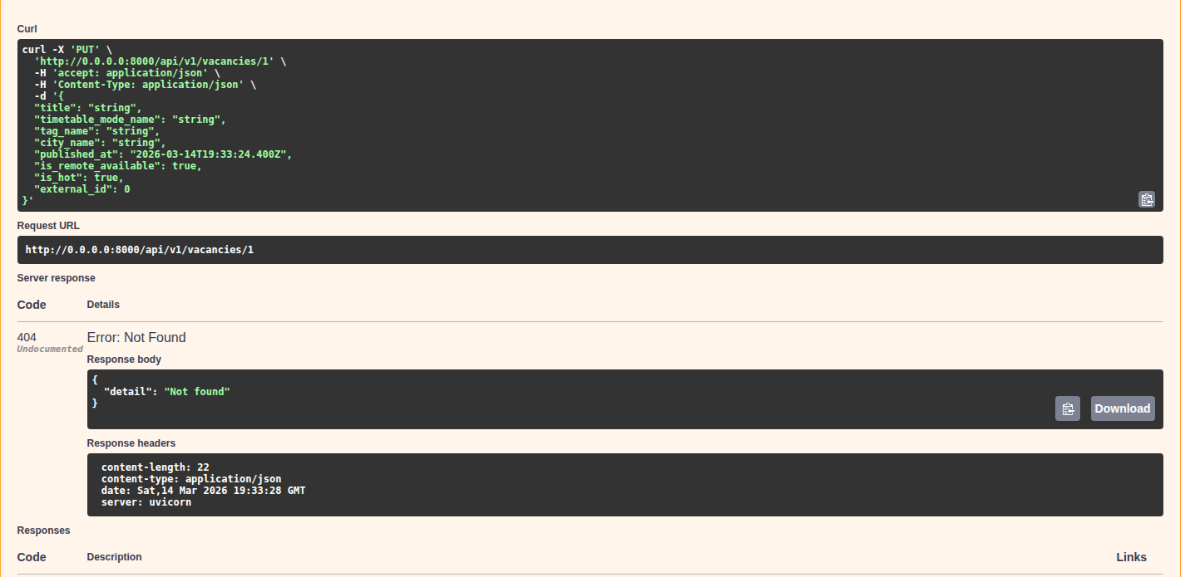
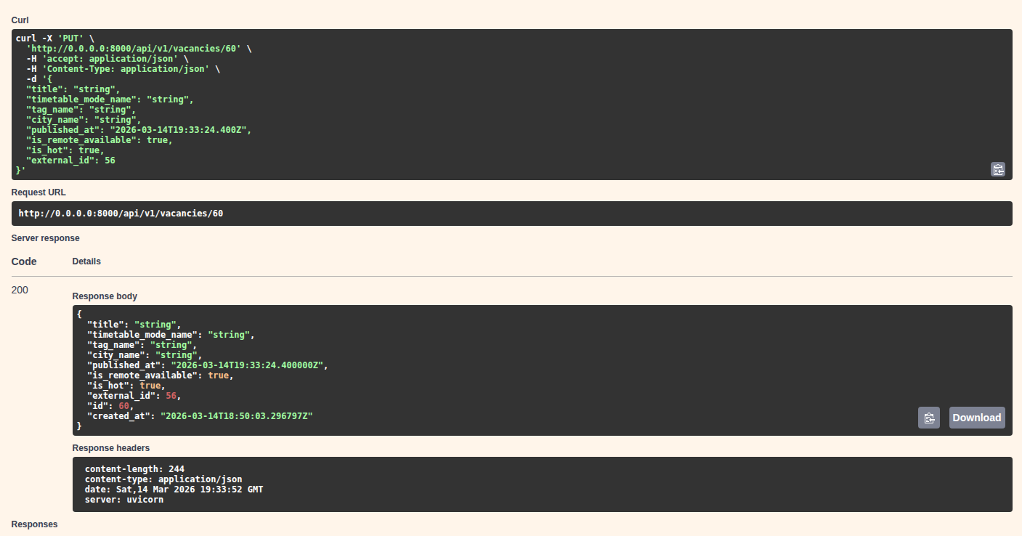
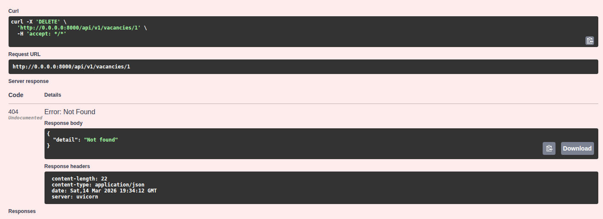
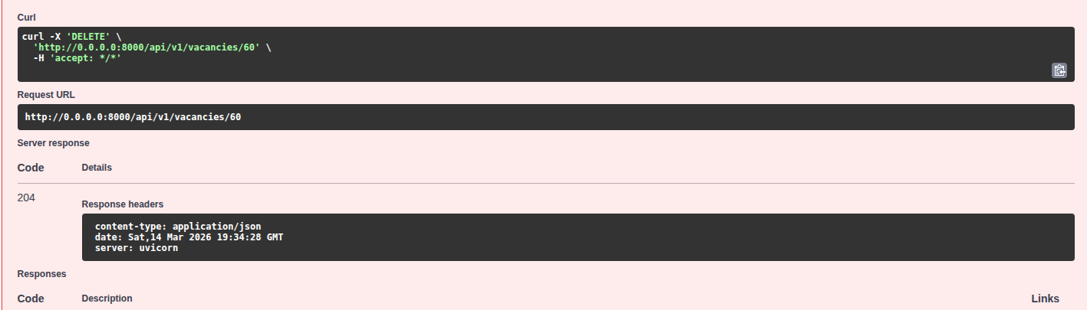
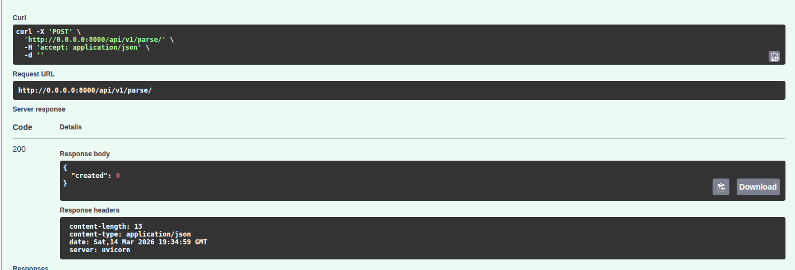
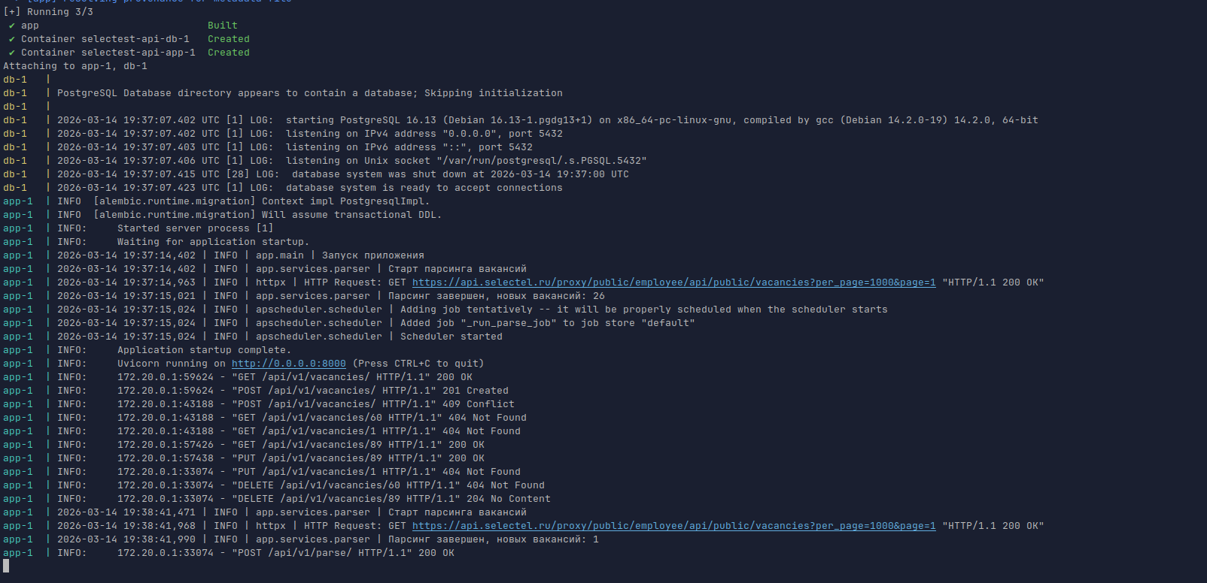

При выполнении данного тестового задания я использовала ИИ-ассистента.
ИИ в основном использовался для структурирование мыслей- помог лаконично, технически грамотно и в едином стиле сформулировать текстовые описания найденных багов для итогового отчета. Также использовался для анализа логов в конце проделанной работы, чтобы убедиться, что никакие баги в работе системы не были упущены.

